**NoteBook11-产品报告**

曾之语

Github：<https://github.com/zengzhiyu09/NoteBook11>

1. 产品功能介绍

本产品是一个简洁轻量级的记事本app，旨在为用户提供轻松便捷的文本记事体验。

基本功能如下：

1. **创建新笔记**：用户可以创建新的笔记。
2. **编辑笔记**：用户可以编辑现有的笔记。提供基本的文本编辑功能，如插入、删除、选择和修改文本，可设置标题和正文，并记录编辑时间。
3. **删除笔记**：用户可以删除不再需要的笔记。
4. **查看笔记**：用户可以查看所有笔记的列表，并点击某条笔记查看详细内容。
5. **搜索笔记**：用户可以通过关键词搜索笔记。
6. **剪贴板操作**：支持剪切、复制和粘贴文本操作。
7. **标签和分类**：用户可以为笔记添加标签或分类，方便管理和查找。
8. **笔记排序：**用户可以自定义选择笔记排序方式按编辑时间排序或笔记创建时间排序。
9. **备份和恢复**：用户可以备份笔记到外部存储，并从备份中恢复。
10. **提醒功能**：用户可以为笔记设置提醒，以便在指定时间收到通知。
11. 程序概要设计

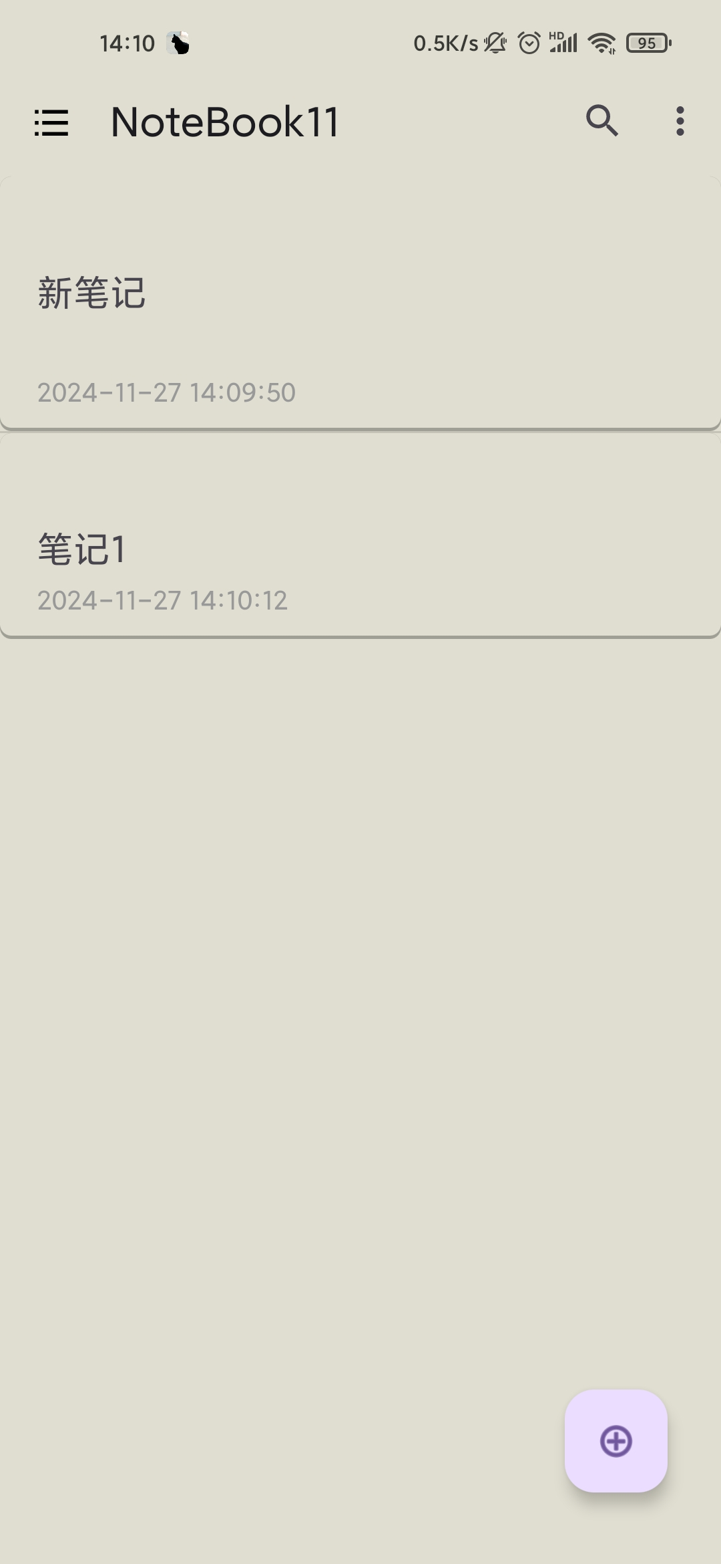

图 1 主页面布局

**1. 用户界面设计**

**主界面：**图 1

* **顶部导航栏**：包含应用名称、搜索框、菜单栏、一键删除笔记功能等。点按左上角进入侧栏界面。
* **笔记列表**：显示所有笔记的标题和简要内容（最多三行），支持点按进入编辑和长按删除。笔记列表采用仿便签的布局，有柔和的阴影和米白色背景，界面舒适。
* **悬浮按钮**：右下角悬浮按钮点击转到笔记编辑界面新增笔记。

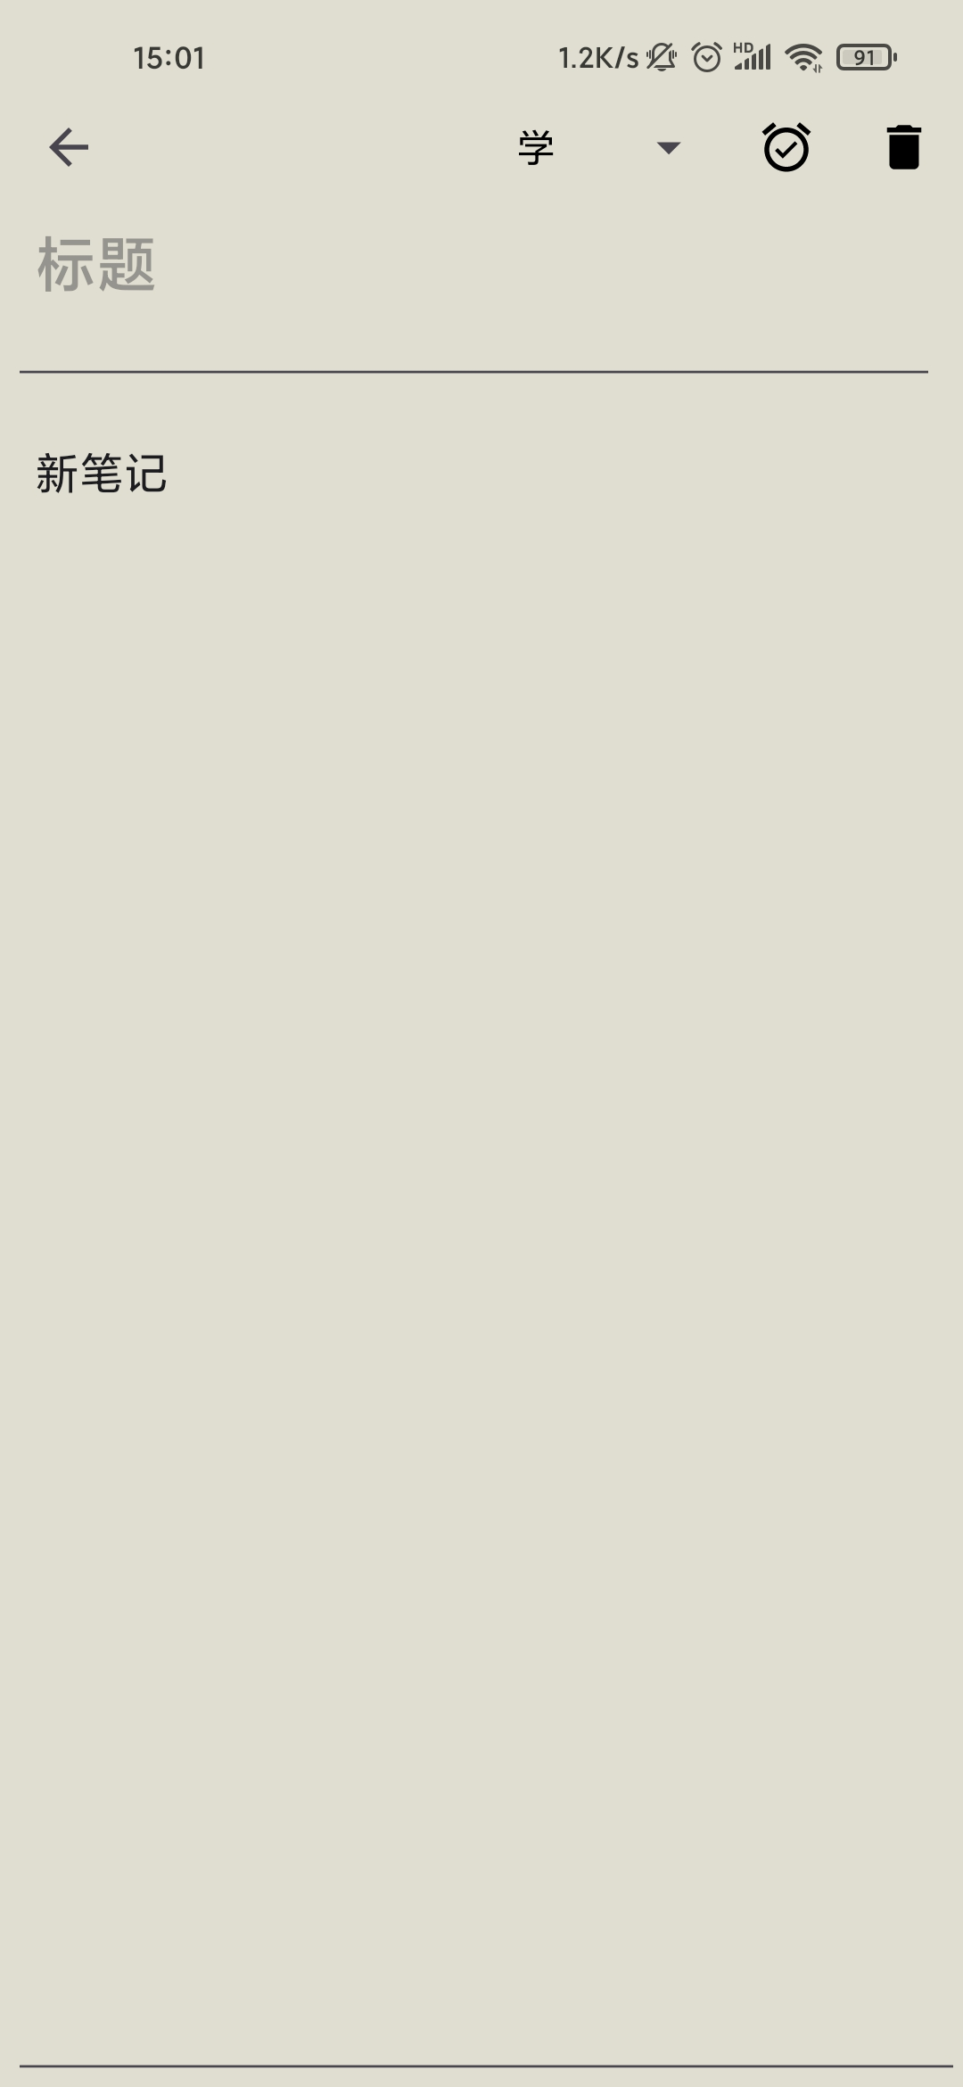

图 2 笔记编辑界面

**笔记详情界面：**图 2

* **笔记标题**：显示笔记的标题。
* **笔记内容**：显示笔记的详细内容。
* **编辑**：点击文本框进入编辑模式。
* **删除按钮**：删除当前笔记。
* **标签和分类**：下拉栏显示和编辑笔记的标签和分类。
* **提醒设置**：设置笔记的提醒时间。

**侧栏设置界面：**图 3

* **备份和恢复**：双击设置，提供备份和恢复笔记的功能。

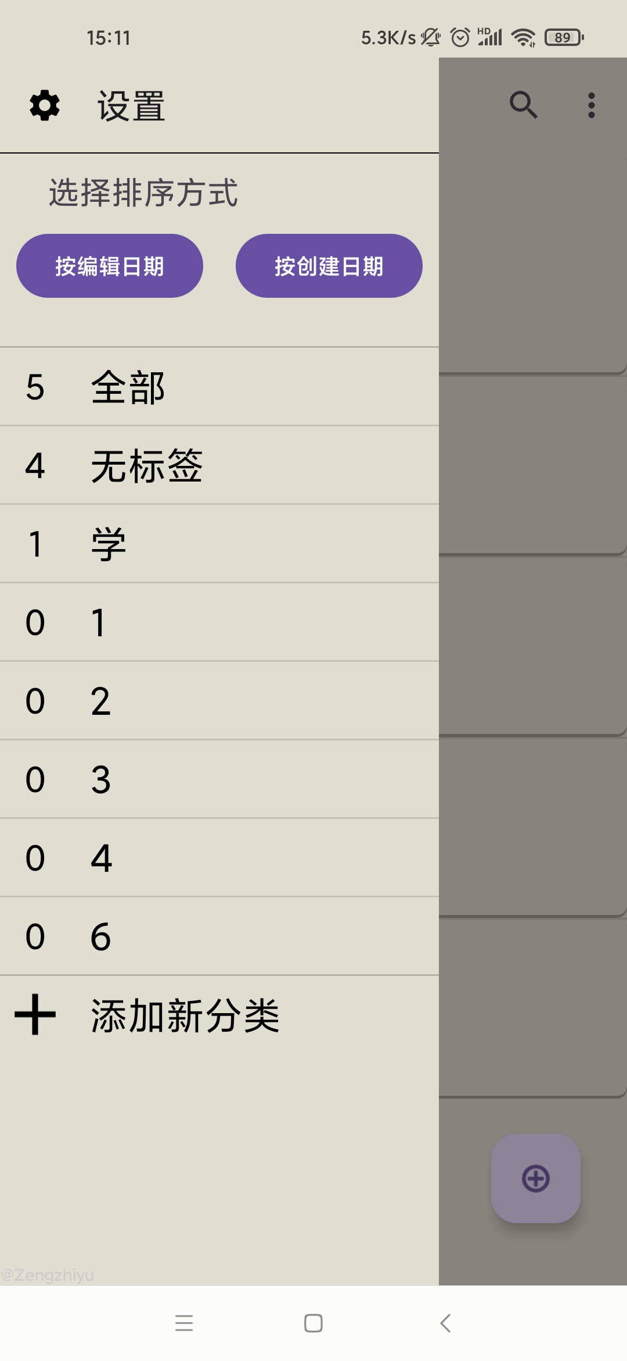

图 3 侧栏设置界面

* **标签列表：**显示所有标签及标签下的笔记个数。点击标签对笔记进行筛选，主界面只显示该标签下的笔记。长按标签删除标签。
* **笔记排序**：用户可以点按按钮选择笔记排序方式。
* **添加标签：**点击添加新分类添加新标签。
* **关于**：显示应用的开发者信息。

**2. 数据存储设计**

**数据库设计**

**（app/src/main/java/com/example/notebook11/NoteDatabase.java）**

* **使用 SQLite 数据库**：存储笔记的基本信息和内容。
* **创建数据库：notes.db**
* **表结构**：
  + **note_table** 表：
    - id (INTEGER, PRIMARY KEY, AUTOINCREMENT)
    - title (TEXT)//笔记的标题
    - content (TEXT, NOT NULL)//笔记的正文
    - time (TEXT, NOT NULL)//笔记修改的最新时间
    - type (INTEGER)//笔记的分类
* **笔记排序方式：**使用 SharedPreferences 在MyPref.xml中存储
* **标签/分类存储**：把标签串联为String串，并使用 SharedPreferences 在MyPref.xml中以map键值对方式存储，节省空间

**备份和恢复**

**（app/src/main/java/com/example/notebook11/BackupRestoreManager.java）**

* **本地备份**：将笔记数据导出为 JSON 文件，保存到外部存储。

**3. 技术选型**

* **开发语言**：Java
* **开发框架**：Android SDK
* **数据库**：SQLite
* **通知**：使用 AlarmManager 和 NotificationManager

**4. 模块划分**

1. **UI 模块**：
   * 主界面模块
   * 笔记详情模块
   * 设置模块
2. **数据模块**：
   * 数据库操作模块
   * 备份和恢复模块
3. **业务逻辑模块**：
   * 笔记管理模块
   * 笔记搜索模块
   * 标签和分类管理模块
   * 提醒管理模块

**5. 详细设计**

**UI 模块**

* **主界面布局文件** (layout/activity_main.xml)
* **编辑界面布局** (layout/activity_edit.xml)
* **侧栏界面布局** (layout/setting_layout.xml)
* **导航栏toolbar** (menu/main_menu.xml; menu/edit_menu.xml)

**数据模块**

* **数据库和表的创建** (NoteDatabase.java)
* **笔记数据结构定义**(Note.java)
* **数据操纵模块** (CRUD.java)

**列表管理模块**

* **主页列表适配器**(NoteAdapter.java) 用于MainActivity的主页ListView
* **标签列表适配器**(TagAdapter.java) 用于MainActivity 的侧栏ListView
* **ArrayAdapter** 用于EditActivity 的Spinner的DropDownView

**备份和恢复模块**

* **备份和恢复类** (BackupRestoreManager.java)

**消息提醒模块**

* **处理消息提醒类** (NoteReceiver.java)
* **EditActivity内** showDateTimePicker和showTimePicker实现，设定时间
* **EditActivity内** createNotificationChannel和sendNotificationAtScheduledTime实现，打包信息创建消息提醒

**侧栏界面**

* **MainActivity内** PopupWindow实现
* **用于存放设置和标签**

**搜索模块**

* **NoteAdapter内** class MyFilter实现，设置过滤规则
* **MainActivity内** SearchView组件

**笔记排序**

* 依需求动态调整查询数据库的条件，并全局存储至SharedPreferences ，实现个性化设置信息持久化

1. 软件架构图（大图详见Github根目录MUL.png）

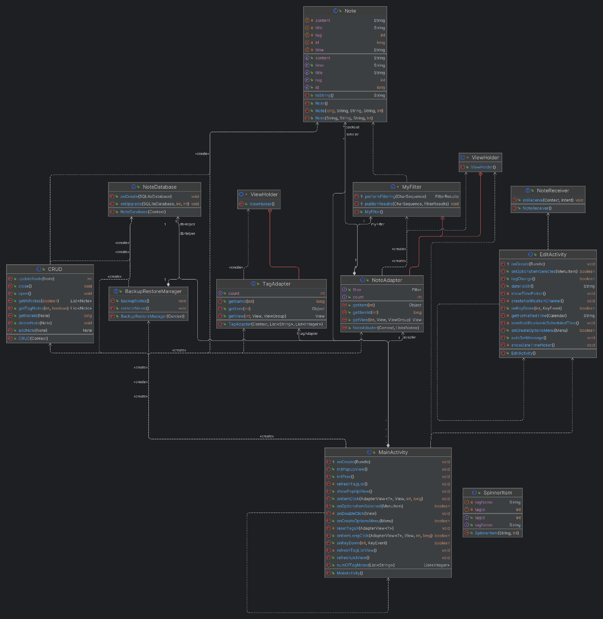

1. 技术亮点及实现原理
2. 支持笔记搜索：使用adapter定义的getFilter方法，内部类使用工厂模式添加过滤规则实现搜索。
3. 支持标签分类：数据库每条记录的TYPE字段用于辨识笔记分类，每一个TYPE编号对应唯一的标签，即侧栏展示的标签列表和Spinner的下拉列表一一对应。点按标签列表，刷新首页，显示该标签分类下的笔记，通过另一个adapter和refreshTagListView方法实现
4. 支持笔记备份和恢复：创建外部JSON文件，将数据库文件备份到JSON文件中。恢复时读取JSON文件插入至数据库中。
5. 支持消息提醒：用户在笔记编辑界面可以设置消息提醒通知，设置提醒时间，通知内容为笔记内容。EditActivity内 showDateTimePicker和showTimePicker方法用new DatePickerDialog设定时间，createNotificationChannel和sendNotificationAtScheduledTime方法创建通知信道，打包信息创建消息提醒。设置类NoteReceiver继承BroadcastReceiver，重写onReceive方法处理提醒事件。
6. 未来展望

其他可以继续改进的地方：

1. 不同型号手机界面的适配
2. 备份和提醒功能改善
3. 界面跳转加动画，提升用户体验
4. 支持富文本编辑和图片插入